《望远镜与显微镜》教学设计

张家港市第八中学 丁云吉
【教学目标】
1.知识与技能：了解望远镜、显微镜的基本结构和基本原理。
2.过程与方法：
①通过动手实验观察，培养发散思维。
②尝试应用已知的科学规律解释具体问题，获得初步的分析概括能力。
3.情感、态度、价值观：
初步认识科学技术对于社会发展和人类生活的影响。培养学生观察与思考相结合的能力，使学生形成严谨认真的态度。让学生从物理走向生活，激发学习热情。做到学以致用，在学习中体会合作探究获得成功的喜悦。
【学情分析】
本节是苏科版《物理》八年级上第四章《光的折射 透镜》的第5节。《望远镜和显微镜》分二部分，主要内容为“望远镜的结构和原理”，“显微镜的结构及原理”，安排一个学时。通过本单元前面内容的学习，同学们已经掌握了凸透镜的成像规律，学习本节，主要是对前面知识的应用，只是是两组透镜组合第一个透镜的像是第二个透镜的物，是学生较难理解，另外两次成像最终的什么像和两次成像的原理是学生较难理解的。
【教学重点、难点】
重点：知道望远镜和显微镜的基本结构。
难点：利用 凸透镜组合理解望远镜、显微镜的原理。
【教学用具】
自制开普勒望远镜24组、伽利略望远镜1组和显微镜共25组（两人一个）、开普勒天文望远镜1个（展示用）
【教学方法】
实验探究、合作交流、讨论、归纳总结
【教学过程】
一、引入课题
由10月31日梦天实验舱的成功发射，如何进行观测，到11月8日的月全食的摄像照片对比，引入新课，激发学生们的好奇心和学习欲望。学习望远镜和显微镜用到了前面凸透镜成像规律，但是规律的应用并不是非常熟练，所以将凸透镜成像规律的特点直接印发在学生用的导学稿上，为探究望远镜和显微镜的原理奠定知识前提。

二、教学过程
1. 望远镜原理教学
介绍课本上望远镜的结构图，让学生知道什么是望远镜物镜和目镜。
学生活动一：通过两个凸透镜观察远处的物体
指导学生用自制望远镜，通过调节两个透镜之间的距离观察远处的物体，记录看到像的情况，并根据导学稿的提示进行思考、交流。
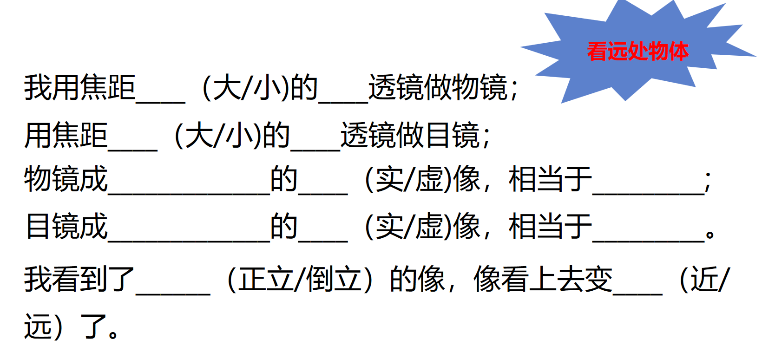
【交流展示】
1）交流不同组的观测结果。（避开伽利略那一组）
2）根据导学稿提供的凸透镜成像规律，尝试解释目镜、物镜的成像性质。
3）通过望远镜光路原理图展示，统一大家的结论。
【归纳总结】
开普勒望远镜，物镜的作用使远处的物体在焦点附近成倒立、缩小、实像，目镜的作用相当于一个放大镜，成放大、正立、虚像；
【拓展提升】
提问拿到伽利略望远镜的的那组同学，你们看到的跟其他同学一样吗 ？按照PPT提示进行回答：
我用____透镜做物镜；用____透镜做目镜；
我看到了_____（正立/倒立）的像，像看上去变____（近/远）了。
【归纳总结】
根据光路图对伽利略望远镜的成像进行解释。

- 介绍视角
教师：为什么我们在望远镜中看到物体的像远小于物体本身大小，我们却能看清它呢？
利用PPT图形讲解“视角”概念，学生合作完成下列内容填写
【归纳总结】
- 视角与物体大小和远近有关
- 望远镜虽然没有把物体放大，但成的像离物体很近，增大了视角，所以感觉看到的物体放大了，变清楚了。
- 望远镜发展史介绍
“望远镜的发展史”介绍各种望远镜，观看我国的“天眼”的介绍视频，提升民族自豪感。
- 显微镜原理教学
学生活动二：通过两个凸透镜观察近处的物体
指导学生仍用刚才的两个透镜进行组合，通过调节两个透镜之间的距离观察近处的物体，记录看到像的情况，并根据导学稿的提示进行思考、交流。
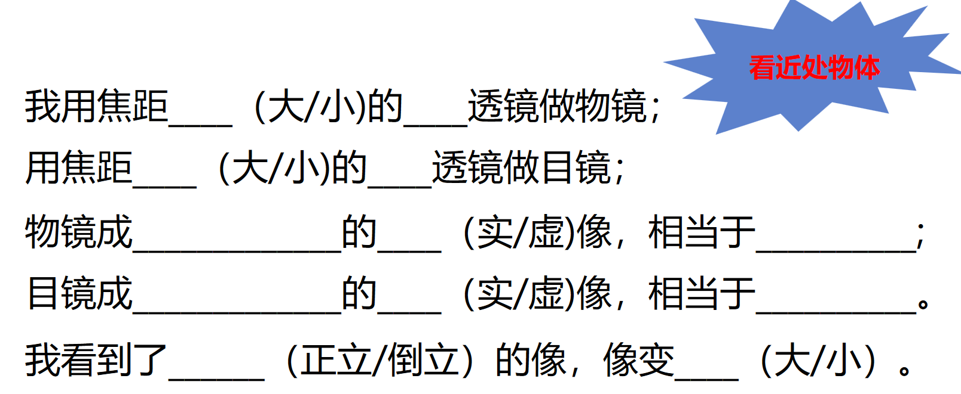
【交流展示】
- 交流不同组的观测结果。
2）根据导学稿提供的凸透镜成像规律，尝试解释目镜、物镜的成像性质。
3）通过显微镜光路原理图展示，统一大家的结论
学生展示探究结果，归纳总结。
显微镜物镜成倒立、放大、实像，相当于投影仪；
目镜成正立、放大、虚像，相当于放大镜；
教师：PPT投影显微镜的结构和放大倍数的计算方式。
*观看显微镜下的新冠肺炎病毒图片，使学生更加深入的了解微观世界。
学生活动三：自制水滴显微镜
透过小水滴（直径约4~5毫米，滴水的时候离塑料平台近一些）观察水滴下方讲学稿上倒立的红色箭头。再用一个凸透镜作为目镜，观察水滴下面的箭头，缓慢调节透镜与水滴间的距离。（眼睛离凸透镜不要太近）
【交流展示】
交流不同组的观测结果。
介绍显微镜的发展历程和最新成果，拓展学生视野、激发学生的学习兴趣和培养学生科学探索精神。
- 课堂小结

- 当堂练习（见导学稿）

三、教后小记

